TABLAS Y FIGURAS

**FACTIBILIDAD PRODUCTIVA REGIONAL EN EL CONTEXTO ECONÓMICO ARGENTINO: EL CASO DE LOS SISTEMAS DE ILUMINACIÓN NATURAL.**

Dr. Leandro M. Ferrón



Tabla I- Diagrama Morfológico (DM)



Tabla II- Clasificación de sistemas comerciales de trasporte de luz.



Tabla III- Clasificación de elementos Colectores.



Tabla IV- Clasificación de elementos de Transporte.



Tabla V- Clasificación de elementos Emisores.

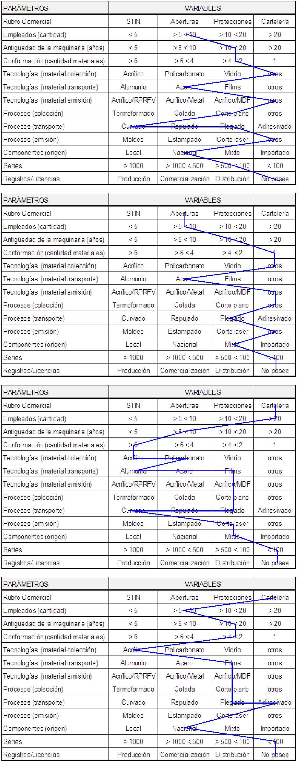

Gráfico I- DMP de cuatro diferentes empresas.